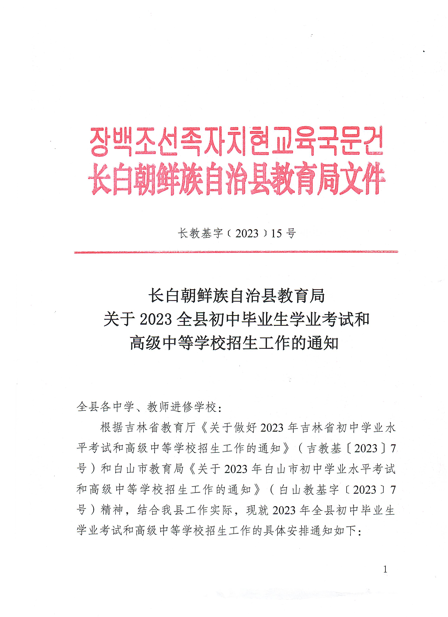

长教基字﹝2023﹞15号

长白朝鲜族自治县教育局
关于2023全县初中毕业生学业考试和
高级中等学校招生工作的通知

全县各中学、教师进修学校：
根据吉林省教育厅《关于做好2023年吉林省初中学业水平考试和高级中等学校招生工作的通知》（吉教基〔2023〕7号）和白山市教育局《关于2023年白山市初中学业水平考试和高级中等学校招生工作的通知》（白山教基字﹝2023﹞7号）精神，结合我县工作实际，现就2023年全县初中毕业生学业考试和高级中等学校招生工作的具体安排通知如下：
一、考试的目的和意义
初中毕业生学业水平考试是义务教育阶段的终结性考试，目的是全面、准确地反映初中毕业学生在学科学习方面所达到的水平。考试结果既是衡量学生是否达到毕业标准的主要依据，也是高中阶段学校招生的重要依据之一。凡欲取得初中毕业证书和报考高级中等学校者均须参加初中毕业生学业考试并达到合格。
二、初中毕业生学业考试工作
（一）初中毕业生学业考试由省教育考试院命题，全省统一考试时间，由县教育局组织施考，汉族考生由市教育局统一组织阅卷，朝鲜族考生由县教育局组织阅卷。
（二）初中毕业生学业考试和综合素质评价均达到合格者准予毕业，按规定颁发初中毕业证书和义务教育证书。对学业考试成绩不合格的学生，可给予补考机会，补考仍不合格的学生只发义务教育证书，不发毕业证书。
（三）考试科目、分值
语文、数学、外语、物理和化学合卷、道德与法制和历史合卷、地理、生物为今年笔试科目。语文、数学、外语三科满分各120分；物理和化学合卷满分120分，其中物理70分、化学50分；道德与法制和历史合卷满分120分，实行开卷考试，其中道德与法制、历史各60分。民族团结与民族政策内容纳入道德与法制试卷中，分值为6分；2023年继续加试地理和生物，其中地理30分，生物20分。非笔试1个科目，体育与健康满分30分。学业考试各科总分满分为680分。
（四）全面执行《吉林省教育厅关于全面实施初中生物学、地理学科学业水平考试改革的通知》吉教基﹝2021﹞30号文件，全县初二年级生物学、地理学科学业水平考试成绩纳入中考总分。生物学和地理学合卷，采取纸笔闭卷方式测试，满分100分，其中生物学50分，地理50分。
（五）朝鲜族中学考生道德与法治、语文、历史三科统一使用“一张试卷考试”，考生使用国家通用语言文字答卷。
（六）规范考试违规行为的认定与处理，对在考试过程中出现违规行为的考生或工作人员，视情节依照《国家教育考试违规处理办法》（教育部令第33号）有关规定进行处理。
（七）相关施考工作全省统一时间组织。6月27日至6月29日，全省统一组织初三年级学业水平考试；6月30日，全省统一组织初二年级生物学、地理学科学业水平考试。具体日程见附件2。
（八）报名时间：
5月8日——21日，以学校为单位组织学生报名。在中考报名网络平台准确填写报名信息。初三考生报名序号23打头，初二考生报名序号24打头。
（九）考号和报名序号的确定：
初中毕业生学业考试考号和报考序号全市实行统一编制。
报考高中阶段各类学校（含“五年一贯制高职”、“中职高职 3+2”、与高等教育衔接的中等职业教育招生专业等）的考号及报名序号。 考号：考号由 11 位数组成，第一、二位数字为考生毕业年份，第三位数字为报考类别（1：高中；2：中高职；3：不升学），第四、五位数字表示县区（长白 91），第六位数字表示答卷文字（0：汉语文；1：朝语文），第七位数字表示外语语种（0、1：英语；2：俄语；3：日语），第八、九位数字表示考场号，第十、十一位数字表示座位号。例如：23191001125，其中 23 表示毕业年份；1 表示报考普通高中学校；91 表示长白县；0 表示答卷文字；0表示外语语种；11 表示考场号；25 表示座位号。报名序号 ：报考高中阶段各类学校报名序号由五段数码 10 位数字组成，第一段数码表示毕业年份，第二段数码表示县区（长白 91），第三段表示学校代码，第四段表示班级排序，第五段表示该班级学生流水号。例如：2391010115，其中 23 表示毕业年份；91表示长白县；01 表示第一中学；01 表示班级；15 表示考生流水号。各初中学校代码见附件 1。
（十）考试费用标准：
单独报考普通高中、中等职业学校的报名费、考务费按原省物价局、省财政厅《关于调整高级中等学校招生考试收费标准的复函》（吉省价收函字（2001）7 号）文件执行。即每生收 65 元，其中交省、市 38 元用于制卷和答题卡印制、网上阅卷、命题研讨、试卷分析等费用，其余 27 元由县（市、区）留作考试费用。报考中等专业学校的报名费、考务费按原省物价局、省财政厅《关于调整招生试收费标准的通知》（吉省价收字（2003）42 号）文件执行。各校于5月23日前将费用交到县招生考试服务中心。
（十一）高度重视试卷分析评价与反馈工作。
阅卷工作结束后，教师进修学校要及时组织对各项考试信息的统计与分析工作，充分利用考试信息资源，做出有效的分析与评价，并及时将分析评价报告反馈给各初中学校，指导初中学校改进教育教学方式，提高教育教学质量。
三、高级中等学校招生工作
（一）编制招生计划。
2023年实验中学计划招收普通班6个，招生180人；招收实验班1个，招生20人。全省初中毕业生学业考试和高级中等学校招生考试结束后，按成绩高低和分配到校的“指标生”录取200人；朝鲜族中学计划招收2个班，计划招生45人。各校要将招生计划通知到每位考生及考生家长，并在校内外进行公示。内容包括计划招生班数，计划招生人数和招生办法。
（二）报名资格条件。
具有我县初中毕业年级正式学籍和报考高中段各类学校资格者均可报名并参加全省统一的初中毕业生学业考试。
（三）报考原则、办法
1.学籍在本县的初中毕业生只能报考县域内普通高中。
2.应届毕业生可兼报高中阶段各类学校（含5年制高职、3+2高职、5年制师范分院）。
3.往届毕业生报考普通高中只可报考一般高中，也可报5年制高等职业院校、实行3+2学制的高等职业院校和5年制师范分院，但必须参加本年初中毕业生学业考试，录取时不享受加分政策。
4.进城务工人员随迁子女凭居住证、父母务工证明等材料，经县教育局批准，可参加全县初中毕业生学业考试，报考高中享受我县学生同等待遇。
5.朝鲜族考生可报考高中阶段各类学校。
6.港澳同胞、台湾省籍同胞和华侨、归侨学生经身份认定后在居住地参加考试，与当地户籍学生享受同等政策。
7.身有残疾的考生与其他考生同等对待。
(四）进一步完善“综合评价，择优录取”的高中多样化招生办法。
2023年实验中学招生实行指标生分配到校政策，指标生占招生计划比例不低于75%。指标生资格必须满足以下条件：1.在该校该班级学习时间满2年以上（含2年）；2.毕业总体综合素质评价B等以上（含B）;3.学业水平考试成绩不低于指标生最低录取线（分配到各校的指标生以最低录取线降低20分从高到低依次录取）。
（五）进一步加大民族教育的扶持力度。
2023年朝鲜族中学（高中）可在汉族初中应届毕业生中招生20人。具体条件如下：
1.报考朝鲜族中学的汉族学校考生综合素质评价等级须达到B等以上（含B）。
2.汉族学校考生可兼报朝鲜族中学，按成绩从高到低录取20人（不补录）。
（六）奖励、照顾政策：
1.驻守边疆国境的县（市）、沙漠区、国家确定的边远地区中的三类地区和军队确定的特、一、二类岛屿部队现役军人的子女，降低20分录取。驻西藏自治区的军人子女，在飞行、潜艇、航天、涉核等高风险、高危害岗位工作的军人子女，驻守边疆国境的县(市)、沙漠区、国家确定的边远地区中的三类及以上地区、西藏自治区和军队确定的特、一、二类岛屿的在职消防救援人员子女，降低 20 分录取。
2.烈士子女，降低20 分录取。
3.因公牺牲、一级至四级残疾的消防救援人员子女，降低 10分录取。因公牺牲的军人和人民警察子女、一级至四级残疾军人和人民警察子女，降低10分录取。
4.作战部队、驻国家确定的一类、二类艰苦边远地区和解放军总部划定的三类岛屿部队的军人子女，降低10分录取。平时荣获二等功、战时荣获三等功以上奖励的军人子女，降低10 分录取。
5.平时荣获二等功、战时荣获三等功以上奖励的消防救援人员子女，以及获得省级二等功及其以上奖励的人民警察子女，降低 10 分录取。
6.获得市(州)级以上“见义勇为”荣誉称号的人员或其子女降低10分录取。
7.港澳同胞、台湾省籍同胞和华侨、归侨子女，降低5分录取。
8.除英语外，以其他语种参加外语考试的考生如日语、俄语等，降低5分录取。
9.少数民族考生报考普通高中(不含少数民族高中)降低1 分录取。
10.作为推荐生、自主招生的考生，不享受奖励政策。
11.往届初中毕业生不享受加分政策。
12.同时具备上述各类奖励和照顾条件两项以上者，只按最高一项计入，不得累计。
凡符合奖励加分政策的考生，由学校带证明原件和复印件于日统一到教育科办理，具体时间另行通知。
- 进一步加强招生工作管理。
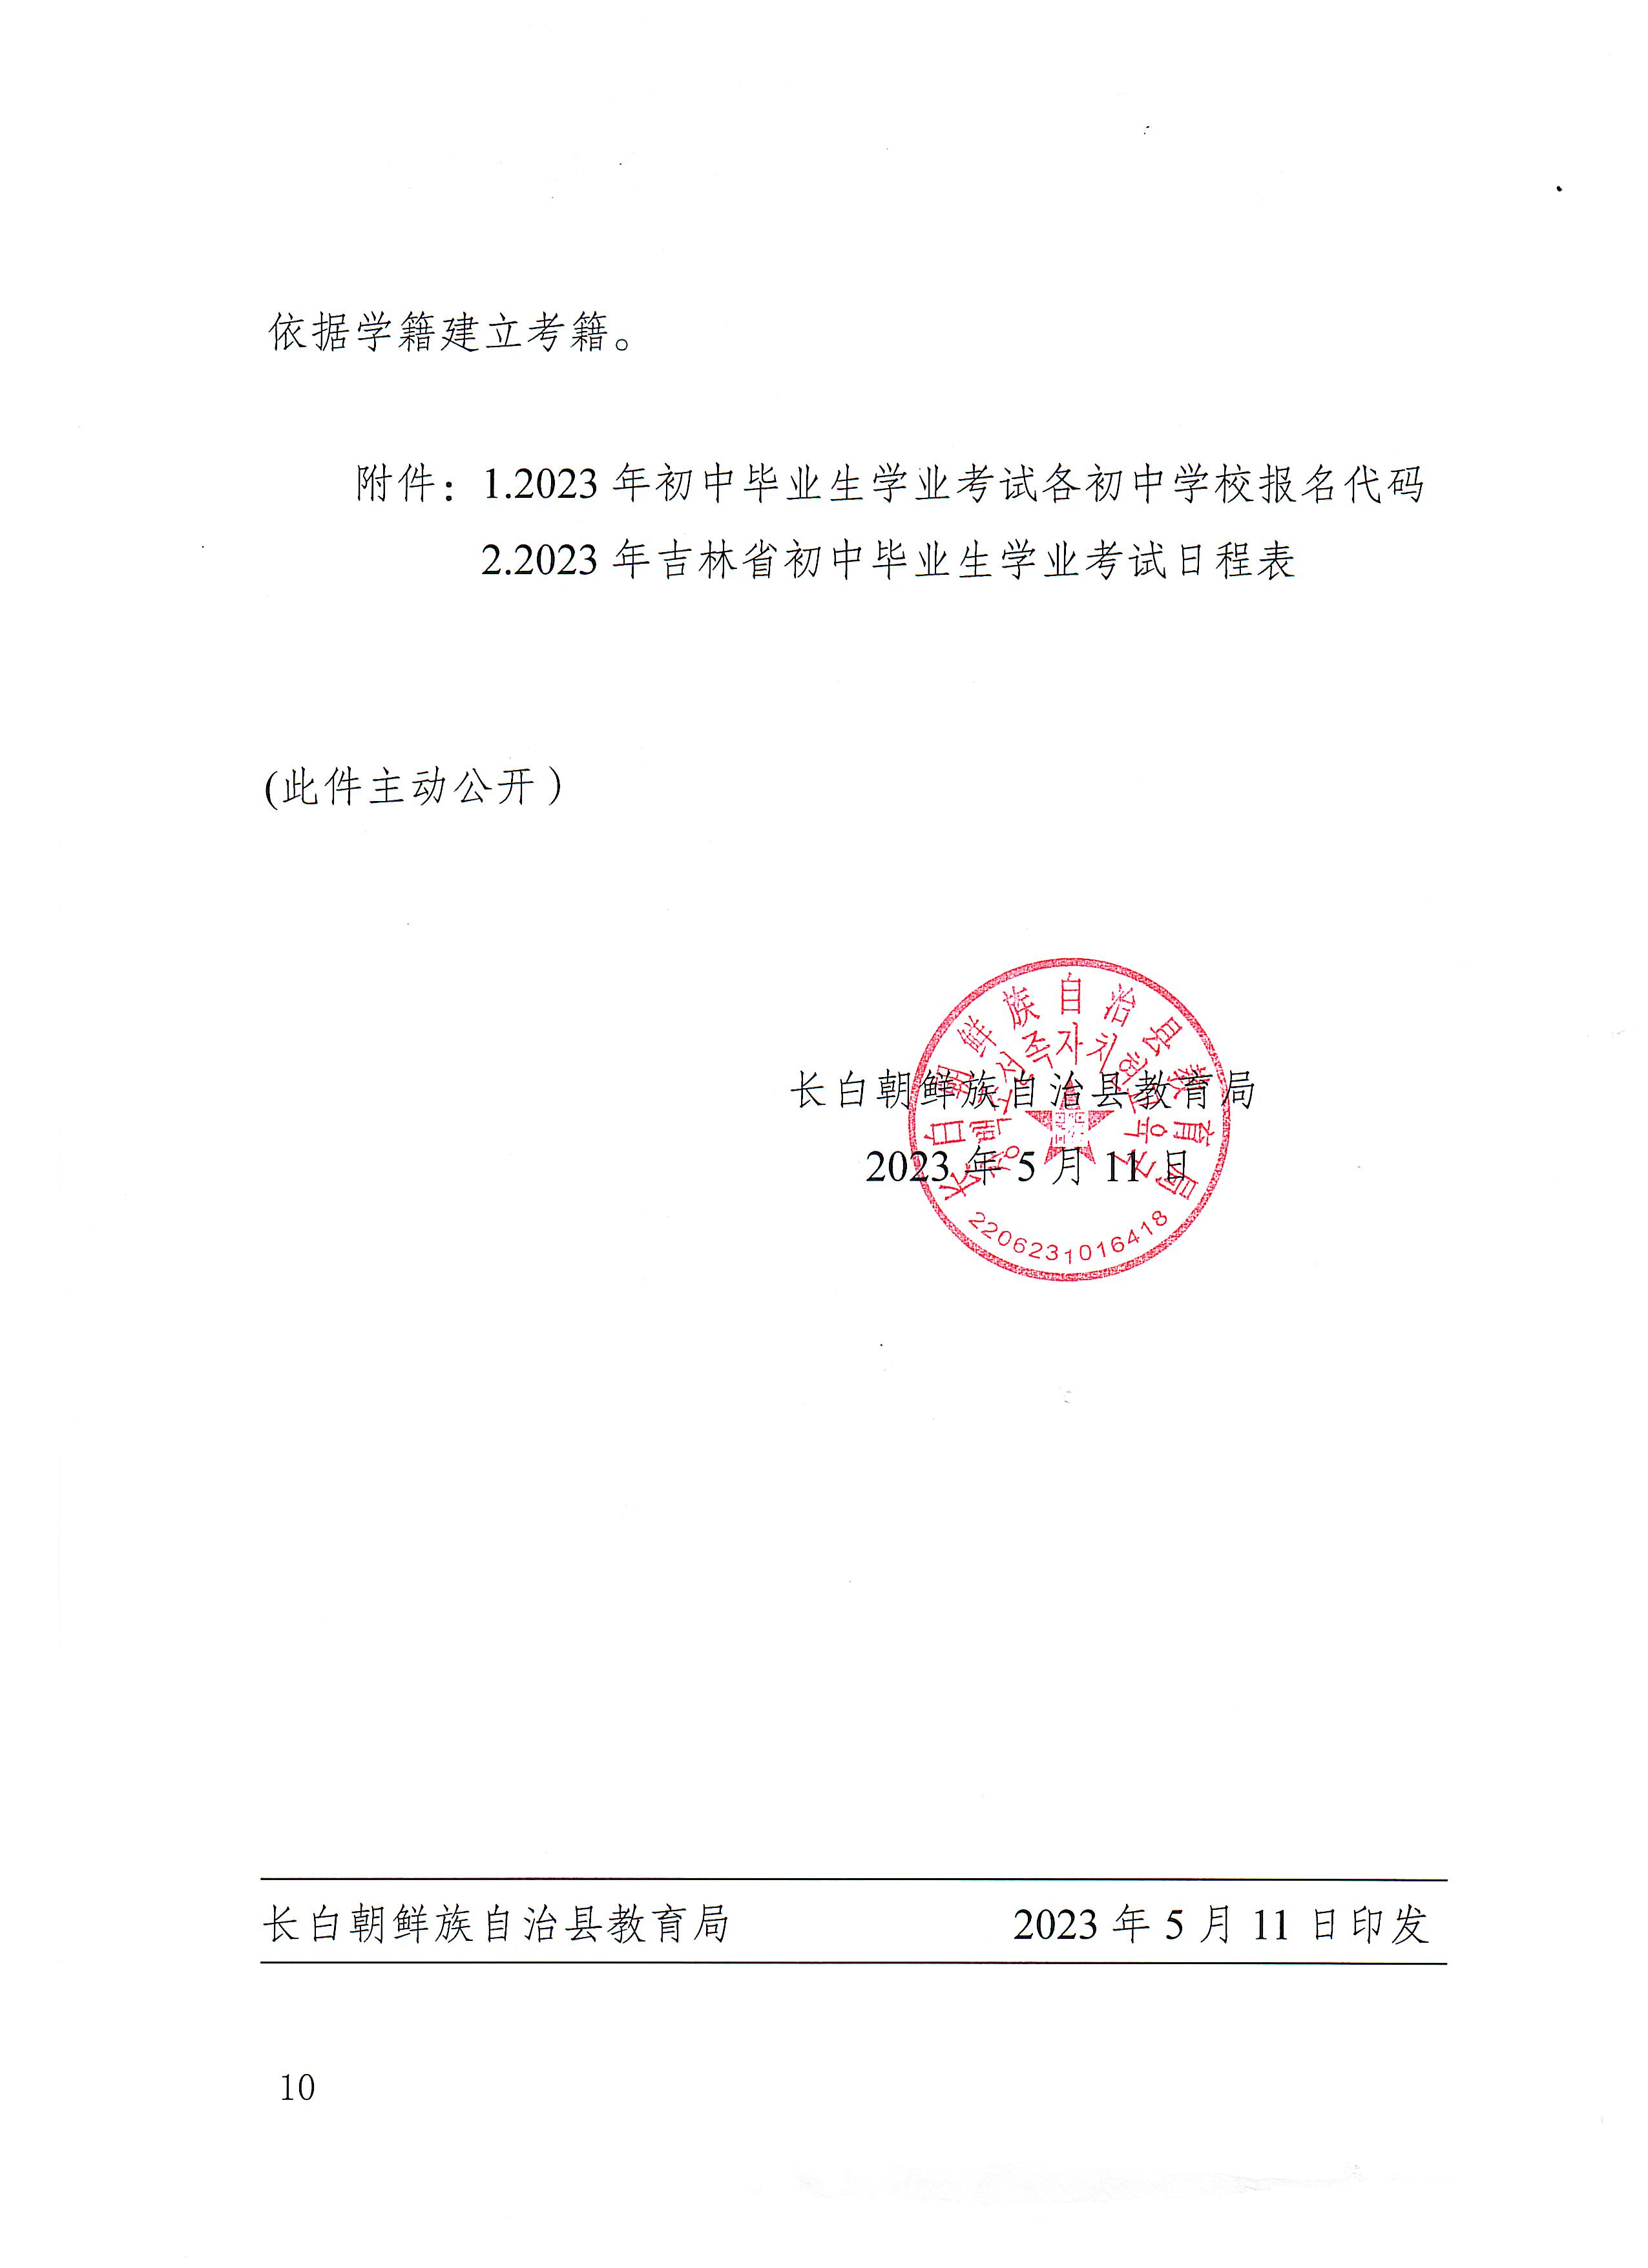
教育局进一步规范招生行为，确保招生工作的公开、公平和公正。根据市教育局文件精神，2023年不再调剂计划和二次录取。各高中严格按规定班额分班，纠正超级大班现象。严格执行省教育厅《关于进一步规范初中毕业生学业考试和普通高中招生工作秩序的通知》（吉教基字﹝2008﹞19号），加强领导落实责任，坚决纠正招生中不正之风和违纪行为。严格禁止学校之间挖生源、跨区域招生行为，任何学校不准提前招生，不准跨规定区域招生，不准举行招生考试择优招生，不准以任何方式作违规招生宣传，营造学校公平竞争的良好环境。严禁公布、宣传、炒作中考“状元”和升学率。
- 加强学籍与考籍管理。
加大宣传力度。各初中学校要把学籍管理的新规定、新要求宣传到各初中毕业生及家长。严格执行《吉林省普通高中学籍管理暂行办法》，全面加强高中学生的学籍、考籍管理工作。各校要按照教育部全国中小学学籍信息管理系统要求，严格审核学校的新生学籍。凡是报考本县高中的考生，一律在本县建立学籍和考籍。要求转学的高一新生，须读满一个学期，并按规定程序办理转学手续。职业高中要根据《全国中等职业学校学生管理信息系统》的要求，及时、准确、完整地上报学生信息。新学期开学一月内，各学校按照吉林省普通中小学学籍编号办法为每一位新生编制学籍号，并报市教育局基础教育科复核认定后建立学籍档案。学籍档案管理表册样式由省教育厅制定（各类样本由市教育局提供），学校定期填写、统一保管。高中学生的学籍号沿用作为毕业会考的考籍号，高中会考依据学籍建立考籍。

附件：1.2023年初中毕业生学业考试各初中学校报名代码
2.2023年吉林省初中毕业生学业考试日程表

(此件主动公开）

长白朝鲜族自治县教育局
2023年5月11日

长白朝鲜族自治县教育局 2023年5月11日印发
附件1

2023年初中毕业生学业考试报名学校代码

第一中学：01
朝鲜族中学：02
马鹿沟镇中学：03
龙岗中学：04
金华乡中学：05
十四道沟镇中学：06
十二道沟镇中学：07
十一道沟中学：08
八道镇中学：09
新房子镇中学：10
宝泉山镇中学：11

附件2：
日期 | 时间 | 科目 | 年级
6月27日  （星期二） | 上午  8：30-10：30 | 语文 | 初三
6月27日  （星期二） | 下午  2：00 -3：40  4：00- 4：30 | 物理、化学（合卷）  地理 | 初三
6月28日  （星期三） | 上午  8：30-10：30 | 数学 | 初三
6月28日  （星期三） | 下午  2：00- 3：40  4：00- 4：30 | 道德与法治、历史  （合卷 开卷）  生物 | 初三
6月29日  （星期四） | 上午  8：30-10：30 | 外语 | 初三
6也30日  （星期五） | 下午  2：00-3：40 | 生物学、地理  （合卷） | 初二
2023年白山市初中学业水平考试日程表

